GUÍA DE AUTOAPRENDIZAJE Nº 10 - MATEMÁTICA
8º BÁSICO
Nombre:____________________________________ Fecha: semana 04/05 al 11/06
Objetivo OA 2
Utilizar las operaciones de multiplicación y división con los números racionales en el contexto de la resolución de problemas: Representándolos en la recta numérica. Involucrando diferentes conjuntos numéricos (fracciones, decimales y números enteros).
Instrucciones:
Esta guía es un recurso de acompañamiento y ejercitación con respecto a este objetivo, por lo que puedes imprimirla, una vez resuelta y revisada debes enviarla a través https://escuelalasnaciones.cl/
En caso de no poder imprimir, no hay ningún problema, ya que puedes resolver copiando solo los ejemplos en tú cuaderno y dando respuesta a los ejercicios escribiendo el número de pregunta y su respuesta, especificando número de guía, fecha y nombre del alumno.
No olvides que frente a cualquier duda o consulta con respecto a tu clase y/o ejercicios debes contactarme al correo: profesorasandramunoz@gmail.com
El video correspondiente a esta clase se encuentra en el link: https://www.youtube.com/watch?v=kYyDc0XRUeg&list=PLeySRPnY35dFK2lF2mu30NYq-79SYEwuz&index=1

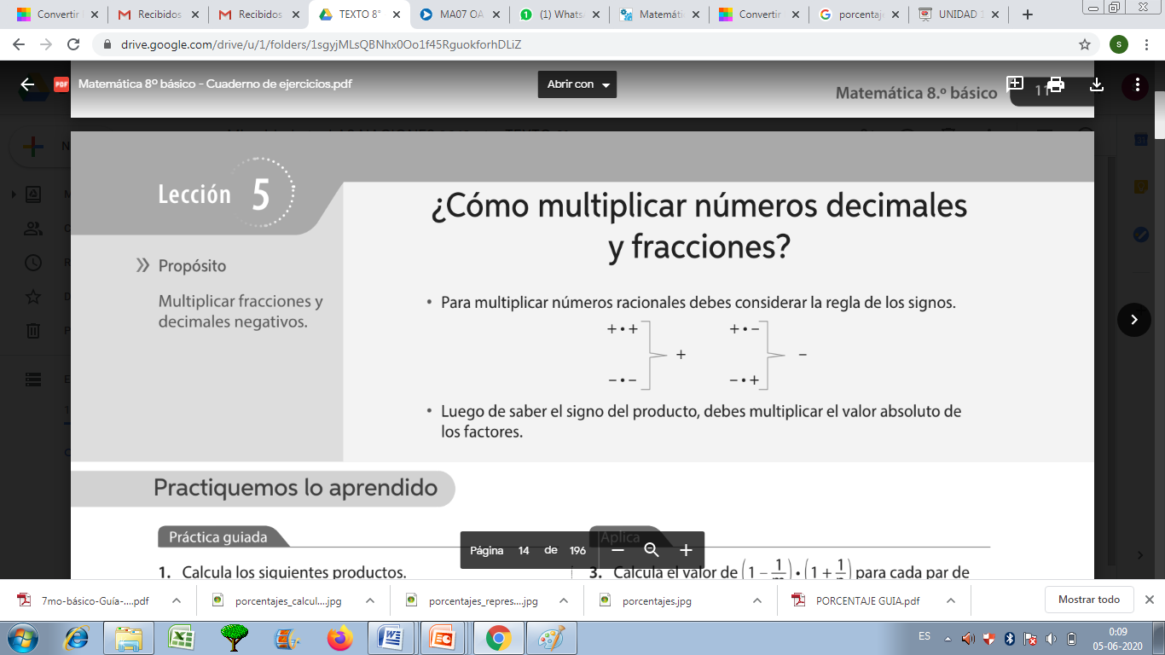

Practiquemos lo aprendido
1. Calcula los siguientes productos.
72,345 • (–100) = –7234,5
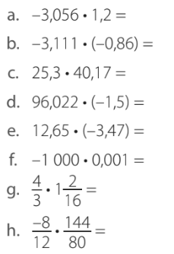

2. Calcula el valor de las expresiones siguientes.
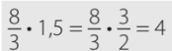

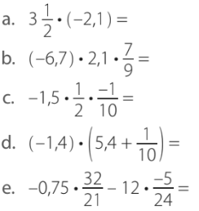

3. Completa las siguientes multiplicaciones.
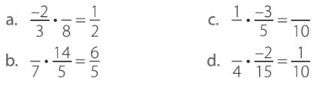

4. Resuelve los siguientes problemas.

a. Las dos séptimas partes de un muro están pintadas, lo que corresponde a 14 m2. ¿Cuántos metros cuadrados del muro no están pintados?

b. Un colegio tiene 2322 alumnos, de los cuales cinco novenos son mujeres. ¿Cuántos varones hay en el colegio?

c. En un diario mural, $\frac{6}{8}$ de la superficie están cubiertos con imágenes. De ese espacio, se ocuparon $\frac{2}{5}$ con fotografías de automóviles. ¿Qué fracción del diario mural se destinó a fotos de automóviles?
d. El largo de un rectángulo es 38,5 cm y su ancho mide 2,5 cm. ¿Cuál es la medida de su área?
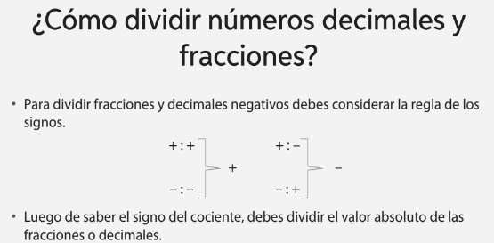

5. Calcula los siguientes cocientes de decimales.

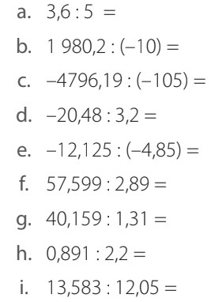

6. Calcula los siguientes cocientes de fracciones.
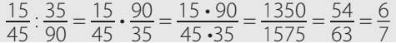

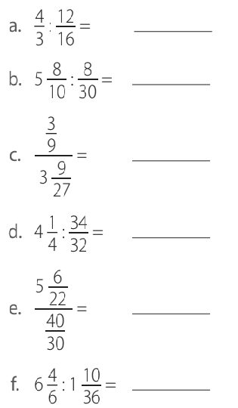

7. Resuelve los siguientes problemas.

a. Un jarro contiene dos litros y cuarto de jugo, que se desean repartir en vasos con una capacidad de cinco octavos de litro cada uno. ¿Cuántos vasos se ocupan? ¿Qué cantidad de jugo sobra?

b. Cinco compañeros compran 3$\frac{1}{4}$kilogramos de carne para hacer un asado. Si un kilogramo de carne cuesta $ 4980 y deciden pagar en partes iguales entre todos, ¿cuánto dinero le corresponde poner a cada uno?

c. Si se disolvieron 1,925 litros de limpiador concentrado en 38,5 litros de agua, ¿cuánto limpiador fue disuelto por cada litro de agua?

8. Calcula los siguientes productos.

a. 4 • (–7 + 3) =
b. –7 • 13 • (–4) =
c. 3 – 2 • (–2) + (–15) • (–3) =
d. 2 • (20 – 2 • 4) + (–4) + 3 • (–5) =
9. Calcula considerando la prioridad de las operaciones.
a. 2 – 2 • {2 – 3 • [2 – 3 • (2 – 3)]} =
b. {4 + [–10 + 2 – (4 – 1)] + (8 – 5 + 2)} =
c. – [– (–3 – 20) + 5 • (4 – 8) + (–6 + 4) • 2] =
d. (–50) • (5 + 6) + (–2) • [(8 + 3) • (2 – 1)] =
e. –2 • {–5 + (5 –1) • (–3) + 2 – (2 – 5) • (–2 –1)} =
f. {–[4 – 2 • (12 – 3)] + [2 • (–6 – 5)]} + 3 • (–2) =
10. Calcula los siguientes cocientes.
a. –6 : 3 = b. –28 : (–4) =

c. (–75 + 3) : 3 = d. (6 – 48) : (2 : –7) =

Autoevaluación:
Criterio | Si | No
Has tomado apuntes de la explicación y de los ejemplos
Valoras tú trabajo
Has resuelto la mayoría de los ejercicios
Me hago responsable de mis aprendizajes

SUGERENCIA MATERIAL DE PROFUNDIZACIÓN
- Además te invito a visitar el siguiente link para profundizar en el estudio de fracciones y decimales: http://eduteka.icesi.edu.co/mi/actividades/terminos.php?termino=comparación

Recuerda que al resolver la guía debes enviar fotos con la resolución al correo profesorasandramunoz@gmail.com hasta el 11 de junio. Si tienes algún problema con la entrega escríbeme a este correo.

